**Datapoint 2200**

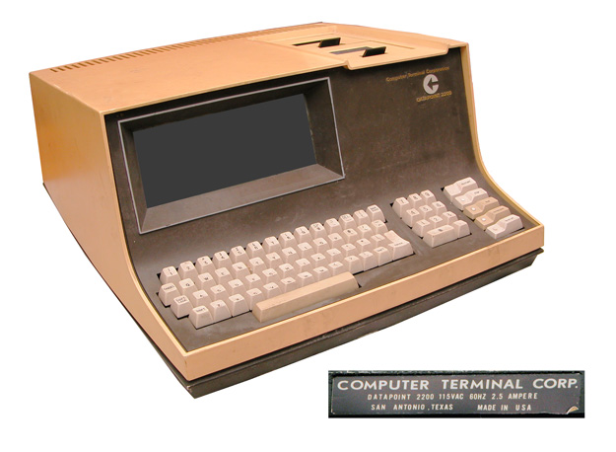

Datapoint 2200是1970年全球首批投放市场的终端用户电脑之一。该产品制造商为Computer Terminal Corp.(CTC),但该公司如今已不复存在。但Datapoint 2200的很多基本理念仍保留在我们今天所使用的个人电脑当中。如CTC曾向当时尚为创业公司的英特尔提出建议：尽量采用单一芯片，以减少机器的发热量。凭借此建议，英特尔一步步登上了PC处理器领域霸主的地位。

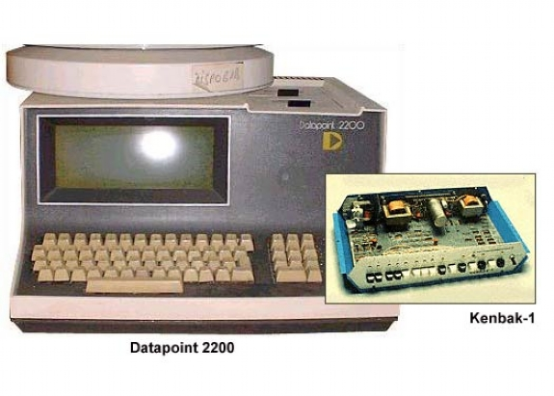

目录

• [主要参数](http://www.techcn.com.cn/index.php?doc-view-140230.html#1)

• [第一台个人电脑](http://www.techcn.com.cn/index.php?doc-view-140230.html#3)

• [被遗忘的PC的历史：真正的起源个人电脑](http://www.techcn.com.cn/index.php?doc-view-140230.html#5)

• [参考文献](http://www.techcn.com.cn/index.php?doc-view-140230.html#7)

主要参数[回目录](http://www.techcn.com.cn/index.php?doc-view-140230.html" \l "section)

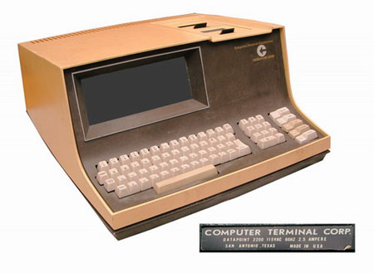

Datapoint 2200   
Manufacturer Computer Terminal Corporation   
Type Personal computer   
Casing Plastic   
Production June, 1970   
Discontinued 1979 [1]   
CPU 8-bit, made from standard TTL components. The Intel 8008 was a nearly 100% compatible LSI implementation.   
RAM 2 KB standard  
expandable to 16 KB  
Graphics Text only, 80×12 characters   
Operating System Datapoint O/S

|  |  |
| --- | --- |
|  |  |

|  |  |
| --- | --- |
| **NAME** | Datapoint 2200 |
| **MANUFACTURER** | Datapoint Corporation |
| **TYPE** | Professional Computer |
| **ORIGIN** | U.S.A. |
| **YEAR** | 1971 |
| **END OF PRODUCTION** | 1979 ? |
| **KEYBOARD** | Full stroke keyboard + numeric keypad |
| **CPU** | No real microprocessor but discrete TTL logic (Intel 8008 equivalent) |
| **RAM** | From 16 KB to 64 KB max. |
| **ROM** | Unknown |
| **TEXT MODES** | 12 x 80 |
| **GRAPHIC MODES** | Unknown |
| **COLORS** | Green & black (monochrome built-in display) |
| **SOUND** | beeper located within the keyboard |
| **SIZE / WEIGHT** | aprox 2' x 2' X 11'' |
| **I/O PORTS** | RS 232, LAN connector, printer connector |
| **OS** | Datapoint O/S (cassette/storage drum based O/S) |
| **POWER SUPPLY** | Fed via 110 and/or 220 volts |
| **PRICE** | Unknown |

Main unit

CPU: 8-bit, made from standard TTL components. The Intel 8008 was a nearly 100% compatible LSI implementation.   
RAM: 2K, expandable to 16K   
Display: Text only, 80×12 characters   
Storage: 2 tape drives, optional 8-inch Shugart floppy drive   
Peripherals

Users of the 2200 and succeeding terminals eventually had several optional units to choose from. Among these were

modems   
hard disks   
printers   
ARCnet LAN

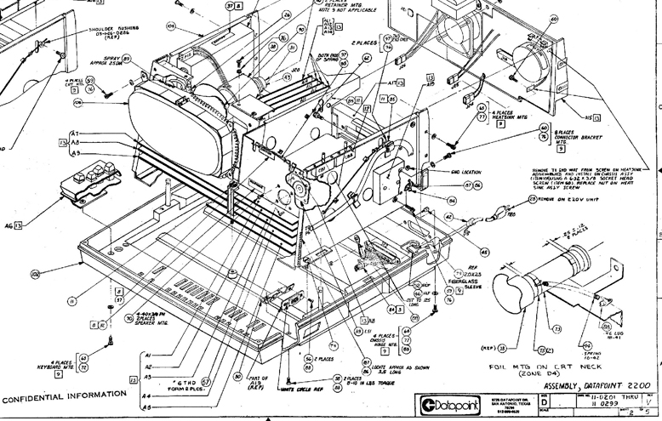

第一台个人电脑[回目录](http://www.techcn.com.cn/index.php?doc-view-140230.html" \l "section)

**第一台个人电脑**

|  |
| --- |
| http://fellow.51cto.com/files/uploadimg/20090530/0904330.jpg |
| 第一台个人电脑 |

你或许认为算盘是世界上第一台电脑，但电脑历史博物馆将这一头衔授予Kenbak-1。Kenbak-1售价750美元，1971年在《科学美国人》杂志上做广告销售。电脑历史博物馆上写道：“Kenbak-1由约翰·布兰肯巴克(John V. Blankenbaker)使用标准的中规模和小规模集成电路设计，存储容量为256字节。”但Kenbak-1仅售出40台。另一款早期个人电脑是Datapoint 2200，也是在1971年开始销售。尽管起价5000美元，但Datapoint 2200在商业上比Kenbak-1更成功，其CPU至今畅销不衰，可谓是当前无处不在的x86指令集的“鼻祖”。

**缓慢发展**

|  |
| --- |
| http://fellow.51cto.com/files/uploadimg/20090530/0904331.jpg |
| 第一个具有内置鼠标的Alto电脑，第一款商业个人电脑Micral |

1973年，第一款商业个人电脑Micral问世，这款电脑并非只是简单组装件，而是形成一套完整系统，基于英特尔8008微处理器设计。电脑历史博物馆上写道：“法国R2E公司创始人、公司总裁安德烈·特鲁昂(André Truong)开发Micral用以替代微型电脑，毕竟当时不需要太高的性能。”次年，第一个具有内置鼠标的工作站在Alto电脑上出现。Alto电脑是在施乐帕洛阿尔托研究中心建造的。接着，在1975年，著名工程师李·费尔森斯泰因(Lee Felsenstein)设计的图形显示组件帮助将个人电脑变成了游戏机。

**成为主流**

|  |
| --- |
| http://fellow.51cto.com/files/uploadimg/20090530/0904332.jpg |
| 成为主流时期的PC代表 |

1977年对早期个人电脑是意义非同寻常的一年，那一年，Commodore PET(个人电子处理器)和Apple II相继问世。Commodore PET有两个内置盒式存储器，存储容量达到8千字节。Apple II则成功融入了印刷电路板、先进的图像、游戏棒，以及电脑游戏《Breakout》。1979年，Atari推出了两款微型电脑，一款主要是当作游戏机使用，另一款则是家用电脑。

**IBM推波助澜**

|  |
| --- |
| http://fellow.51cto.com/files/uploadimg/20090530/0904333.jpg |
| IBM 5150 |

1981年，IBM公司推出IBM 5150，为快速发展的个人电脑市场推波助澜。IBM 5150使用英特尔8088微处理器，微软MS-DOS操作系统。同年，第一款便携式电脑研制成功，亚当·奥斯本(Adam Osborne)揭开了Osborne I的神秘面纱。Osborne I重约24磅，售价1795美元，显示器5英寸，另外，有两个软盘驱动器、64千字节存储空间和一个调制解调器。

**最受欢迎的PC问世**

|  |
| --- |
| http://fellow.51cto.com/files/uploadimg/20090530/0904334.jpg |
| Lisa和Commodore 64(C64) |

1982年，Commodore 64(C64)上市，Commodore由此开始了成功的道路。Commodore 64持续热销11年之久，销量至少为1700万台，足以赢得《吉尼斯世界纪录》“最畅销电脑”的头衔。Commodore 64售价595美元，相对便宜，由此激发了数千套软件的开发。

1983年，苹果推出第一款具有图形用户界面的个人电脑Lisa。尽管这款创新性电脑在美国宇航局找到了卖主，但由于售价高达1万美元，加之运行速度慢，Lisa在市场上并没有获得成功。1983年，个人电脑市场并未全线溃败，康柏根据IBM PC的相同软件，开发出第一台PC版本，在商业上大获成功。

**1984年里程碑**

|  |
| --- |
| http://fellow.51cto.com/files/uploadimg/20090530/0904335.jpg |
| 图形用户界面的电脑Macintosh |

这是对家用电脑有着里程碑意义的一年，苹果1984年推出了第一款具有图形用户界面的电脑Macintosh。在“超级碗”比赛电视广告上，“奥威尔”主题把苹果说成是个人电脑市场的大救星，将击败行业大哥大IBM。IBM并没有停止前进的脚步，在1984年发布了PC Jr。和PC-AT两款个人电脑。PC-AT售价4000美元，比Macintosh价格高出60%，宣称与之前的IBM个人电脑相比，存储容量更大、性能更优。

**行业合作**

|  |
| --- |
| http://fellow.51cto.com/files/uploadimg/20090530/0904336.jpg |
| 康柏第一款采用英特尔80386芯片的台式机Deskpro 386 |

1986年，康柏发布第一款采用英特尔最新80386芯片的台式机Deskpro 386，在同IBM较量中胜出。电脑历史博物馆称，Deskpro 386的运算速度和能力都优于以前几款大型机和微型电脑。1987年，IBM也吸引了业界的关注，发布了OS/2操作系统以取代DOS。

被遗忘的PC的历史：真正的起源个人电脑[回目录](http://www.techcn.com.cn/index.php?doc-view-140230.html" \l "section)

今年1马克，几乎忘记了40周年之际：观装置，最终成为PC机。没有，它没有发生在加利福尼亚州。

几十年来，历史有追查的PC的x86宗谱回到1972年，与Intel Corp 。旗下推出的8008芯片， 8位的后续就向4位4004 ，介绍了自己在1971年和紧记，作为世界上第一微处理器（下载PDF ） 。

但充分的故事并不那么简单。为一件事，就是在x86的血统可以追溯到4年增加，至1968年，它是诞生于现在停业的公司在圣安东尼奥。在x86原本所设想的全部，但-被遗忘的工程师，柯士甸澳“的GUS ”罗氏公司，谁是痴迷，使一台个人电脑。为另一件事，英特尔介入勉强，和8008实际上并没有来自4004 -他们单独的项目。

工业设计师约翰“杰克”弗拉萨尼托，主管约翰弗拉萨尼托＆ Associates的公司，美国航天局的承包商，在休斯敦，记得wincing ，而计划用于该设备的人所得出的罗氏公司就绝对良好的桌布在一个私人俱乐部，在圣安东尼奥在1968年。然后，他被一名年轻的帐户经理传奇设计师何锺泰lowey （谁做焦炭瓶和都铎贝克阿凡提，除其他事项外） 。弗拉萨尼托被送往电脑终端机公司在圣安东尼奥，以帮助设计，反恐委员会的第一款产品，电子更换了该模型的33 teletype 。反恐委员会已经成立，最近与当地的后盾，由前美国航天局的工程师菲尔射线和罗氏公司。

抵达后在圣安东尼奥-在哪里，他很快加入反恐委员会的工作人员-弗拉萨尼托说，他很快发现，该t e letype-更换工程只是一个诡计，募集到的资金创始人的真正目标是建立一台个人电脑。   
一个隐藏的议程

“写作时的业务计划，他们决定要远离的概念，一台个人电脑，由于银行家他们交谈，也不知道什么是电脑是或不是， ”弗拉萨尼托回顾。 “因此，第一款产品，他们需要的东西，他们可以下车，地面与现有的技术，但这一概念从得到去是要建立一个个人电脑公司” 。

由此产生的码头， datapoint 3300 ，成立了反恐委员会作为一个持续的关注，并且开始对规划项目弗拉萨尼托实现是罗氏公司的痴迷。他记得冗长的讨论与罗氏什么个人电脑应该做的和这个样子。罗氏公司表示，自己经常使用的隐喻，从各种经典，如马基雅维里的王子，弗拉萨尼托发现有必要进行阅读。

以确保市场的机器，弗拉萨尼托说，反恐委员会的创始人决定，以促进它（与适当的编程）作为替代为IBM 029卡冲床机器，他们给它的半高显示，以配合方面， IBM的冲卡。以保持其被恐吓的一个办公室，他们给它同样的足迹作为IBM selectric打字机。

由此产生的紧凑圈地热了问题，并在1969年底和1970年初，设计师开始寻找新途径来降低元件数量，包括减少CPU板，以一个芯片。   
开始，英特尔的参与

弗拉萨尼托回顾陪同罗氏公司的一项会议上与鲍勃诺伊斯，主管英特尔，早在1970年争取英特尔-然后开办专门作出记忆体晶片-生产CP U芯片。罗氏公司提交建议的芯片作为一个潜在的革命性发展，并建议英特尔开发的芯片在其自己的牺牲，然后出售给所有来者不拒，包括反恐委员会，弗拉萨尼托回顾。

“诺伊斯说，这是一个耐人寻味的想法，英特尔可以做，但是那将是一个愚蠢举动，说： ”弗拉萨尼托。 “他说，如果您有一个电脑芯片，你只能卖一个芯片，每台计算机，而与记忆体，您可以出售数以百计的每台计算机芯片” 。然而，诺伊斯商定了一项五点○万美元开发合同，弗拉萨尼托回顾。

弗拉萨尼托的记忆诺伊斯的负面反应是呼应在全文的一组采访时所做的在2006年9月在计算机历史博物馆位于美国加州Mountain View （下载PDF ） 。该集团包括6人谁参与了在发展或营销英特尔的第一CPU的芯片：费德里科法金， HAL的菲尼，教育署盖尔博，特德霍夫，斯坦麦卓尔和汉克史密斯。他们一致认为，英特尔的管理在当时的担心，如果英特尔公司提出了CPU芯片在其产品目录，电脑厂商，分别为英特尔的客户，为记忆体晶片将看到英特尔的竞争对手，和去其他地方的回忆。

这种恐惧，他们表示，很明显迟至1973年。该小组还回顾说，工作暂停，对反恐委员会的芯片，被称为1201年，在夏天举行的1970年后，反恐委员会失去了兴趣，决定继续与CPU板使用晶体管-晶体管逻辑期（ T TL）电路，而非依赖芯片为基础的设计。的TTL是水平一体化之前，微电路，其中一个芯片可能有数以万计的晶体管，而不是数千人。   
霍夫的话，英特尔的工程师，并不感到惊讶。反恐委员会的处理器架构“可以到16000字节的内存，如果你去花很多的记忆，那么有没有意义，也许在节省50美元的处理器由移动它走出的TTL ， ”霍夫说，计算机。记忆下降至竹篙一点，在1972年，他回忆说，所以16 KB ，然后将成本$ 1280 （约6700美元今天） 。   
在2200年首次亮相

反恐委员会的的TTL为基础的桌面个人电脑，所谓的datapoint 2200年，被公布于1970年，与录音带为130kb的大容量存储器和8K型的内部记忆体。第一最终用户出售（ 40个单位）是通用磨坊对1970年5月25日。

以下为IBM的营销模式，机器租出： 168美元每月为一台8K型记忆体，和$ 148为双组分，与调制解调器加入每月30元。 RAM的不是，然后可用，所以内部记忆体的单位使用的循环马鞍山记忆体，与一存取时间可达500微秒为第一个字节和8微秒每序贯字节。

阿伦戈德堡，谁在20世纪70年代是一个研究员， IDC和现在的副总裁和Ziff Davis Media市场专家在纽约，记得datapoint 2200年作为第一个单用户minicomputers ，在同一工人阶级作为IBM公司5320 。 “这些都是工业强度的产品。他们正在试图缩减[主机]商业应用， ”他回忆。

逻辑单位似乎是8位广泛，但处理器其实不得不回路的8倍，处理一个字节，乔纳森指出，施密特，然后与反恐委员会和现在的副总裁perftech公司在圣安东尼奥。   
datapoint 2200   
生产版本的datapoint 2200 。

在英特尔，同反恐委员会的芯片就中断，发展的过程中的4004 ，一个4位处理器芯片为busicom ，现在已经解散的日本计算器公司承包与英特尔公司之前，反恐委员会，虽然工作，对两个项目开始，在大约同一时间。但在6个月后，精工控股公司，另一家日本公司，表示有兴趣在利用反恐委员会的1201芯片，为科学计算器，和英特尔恢复发展对反恐委员会的筹码。拖延，让1201年的设计师升级，从16引脚到18管脚封装。

反恐委员会也给第二来源的合约，德州仪器发表在20世纪70年代末或明年初， 1971年，钛版的1201芯片从来没有运作良好，该项目被放弃，弗拉萨尼托回顾。计算机历史博物馆的受访者说，这是在无意中破坏时，钛用了一个初步的规格-制作的反恐委员会由英特尔公司-被证明是错误的。   
datapoint 2200蓝图   
蓝图的datapoint 2200文，显示拥挤的内部。点击查看更大的图像。

英特尔的1201芯片被送到反恐委员会在1971年年底，而是由当时的反恐委员会是发展datapoint 2200年第二，然快得多，并支持硬盘驱动器，以及反恐委员会的管理是不感兴趣，在一个芯片，它现在被认为已经过时。 outvoting罗氏，谁弗拉萨尼托说的是白领面对休克的决定，他们放弃了该项目，并放弃了1201芯片的知识产权给英特尔。   
让所有的权利， 1201年英特尔

“罗氏说的想法，您可以打印的计算机上的芯片是惊人的，深刻的创新，我们应该自己的智慧财产权， ”弗拉萨尼托回顾。 “他们说，为什么花五零零零零美元一种产品，我们不能用？这是最严重的国家之一的商业决定，在历史上”

该4004是在英特尔的产品目录，在1971年11月，成为历史上的首次商业微处理器。在1201年，改名为8008 ，提供了在1972年4月，为120元。不像4004 ， 8008 ，可以使用标准的RAM （这已经成为可用）和ROM记忆体，使得它与流行的嵌入式应用，受访者回忆说。由于没有一个是使用芯片最初竞争的主流电脑厂商，并没有从他们的反弹，以及紧张英特尔的管理，最终缓解。

此外，在1972年，外观设计专利224415发出了罗氏公司，射线，和弗拉萨尼托为外观的datapoint 2200年，让他们说，他们举行了专利第一的PC 。 （其他当事方声称，实用专利微处理器，和排名，这些其他专利是在诉讼中，几十年来） 。

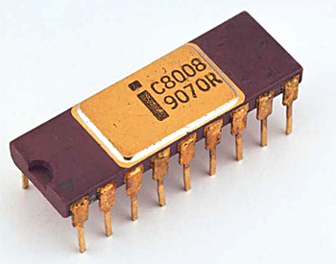

在1974年，英特尔带出了8080芯片的基础上，同样的架构为8008 ，使用的建议，从反恐委员会的工程师来自发展datapoint 2200年二。其使用最近开发的40引脚封装，这意味着较少的支持芯片需要多重输出。其后裔形成的x86王朝，尤其是后8088使用，在首台IBM PC在1981年。

因此，在任何PC上使用的今天，可以追踪其祖先到datapoint 2200 。

“我可以看看当前的PC和仍然看到的形象，原来的机器埋在那里，与很多其他的东西，特别是更多的选民登记册，说： ”维克托四穷人，那么，反恐委员会执行，现已退休在墨尔本，佛罗里达州   
专利屏幕   
开放的屏幕上的网站，美国专利和商标办公室为外观设计专利224415 ，分配到反恐委员会的射线，罗氏公司和弗拉萨尼托。

英特尔接着就使数十亿美元的小康其对X86线。至于反恐委员会，其名称改为datapoint在1972年年底，和一些相同的工程师参与，在datapoint 2200年项目涉及在发展中国家的第一个商业当地区域网络-A RCNET网络-出来，在1 9 77年。但在20世纪80年代datapoint走进下降，扔进风暴由一个会计丑闻。后来，像许多小型公司，事实证明，无法与便宜的电脑-d atapoint的后代，具有讽刺意味的。 datapoint的残留物被清算，于2000年。   
你有Say   
分享早期的PC记忆

什么是您的第一个运行在与一台个人电脑？反恐委员会datapoint 2200人呢？

罗氏死亡，在一次车祸中于1975年，死于射线在1987年，诺伊斯死于1990年。弗拉萨尼托左datapoint成立自己的公司在1975年和工作，对航天飞机和空间站项目，除其他事项。

结果表明，该datapoint 2200年是从未使用过作为IBM 029卡冲床更换，他知道。

参考文献[回目录](http://www.techcn.com.cn/index.php?doc-view-140230.html" \l "section)

<http://en.wikipedia.org/wiki/Datapoint_2200>  
<http://www.ittang.com/2008/0810/8120.html>